「港澳台軌道運輸系統之營運管理研討會」研討會報名表
姓 名 |  | 職 稱
單位名稱 |  | 聯絡電話
單位地址 |  | 午餐餐盒 | □素食 (未勾者為葷食)
單位傳真 |  | E-mail | (務必填寫)
姓 名 |  | 職 稱
單位名稱 |  | 聯絡電話
單位地址 |  | 午餐餐盒 | □素食 (未勾者為葷食)
單位傳真 |  | E-mail | (務必填寫)
姓名 |  | 職 稱
單位名稱 |  | 聯絡電話
單位地址 |  | 午餐餐盒 | □素食 (未勾者為葷食)
單位傳真 |  | E-mail | (務必填寫)
交通狀況 | □自行開車（附近有收費停車場，本研討會不提供免費停車服務，請盡量搭乘大眾交通工具）  □搭捷運（【板南線】忠孝新生站四號出口）
備 註 | 1.本會議為免費參加，人數限制為200人（以報名先後順序決定，額滿即截止報名），參加者請逕填報名表後傳真或mail。  傳真號碼：02-8773-1807或02-2781-4518(林利國教授收)；  E-mail：chrisfly091176@gmail.com (林彥丞助理)。  2.會議地點：台北科技大學科技大樓B2國際會議廳(台北市大安區忠孝東路三段1號)  4.報名聯絡人：林彥丞助理 電話：02-2771-2171#2681  手機：0963-493083  5.報名截止日：102年10月18日下午5時止。  6.本會議不接受現場報名，參加人員經確認完成報名後請於當日出席，不另行通知。
臺北科技大學地圖：
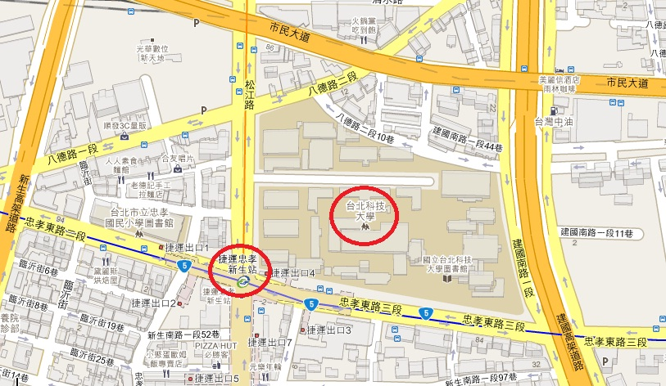
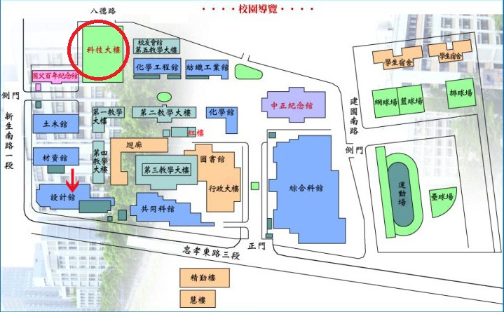
如何到《臺北科技大學》
台北科技大學地址：台北市大安區忠孝東路三段1號
電話：02-2771-2171，傳真：02-8773-1807
搭乘捷運： 請到忠孝新生站下車走4號出口

